СОДЕРЖАНИЕ
ВВЕДЕНИЕ 2
1. ТЕХНИКА БЕЗОПАСНОСТИ 3
1.1. Инструкция по охране труда 3
1.2. Инструкции по технике безопасности и пожароопасности 4
1.3. Меры по обеспечению безопасности при работе с компьютерной техникой 4
2. АНАЛИЗ ПРЕДМЕТНОЙ ОБЛАСТИ 6
2.1. Краткая технико-экономическая характеристика объекта практики 6
2.2. Состав технических средств подразделения 6
2.3. Состав программного обеспечения и тематика решаемых задач 6
2.4. Анализ требований к разрабатываемому программному модулю 6
3. РАЗРАБОТКА СПЕЦИФИКАЦИЙ 8
3.1. Описание функциональной спецификации модуля 8
3.2. Описание синтаксической спецификации входа модуля 8
3.3. Описание структуры данных модуля 8
4. РАЗРАБОТКА КОДА ПРОГРАММНОГО МОДУЛЯ 10
4.1. Выбор языка программирования 10
4.2. Программирование модуля 10
4.3. Компиляция модуля 11
4.4. Отладка модуля 11
5. ТЕСТИРОВАНИЕ ПРОГРАММНОГО МОДУЛЯ 12
5.1. Разработка тестовых сценариев 12
5.2. Модульное тестирование 12
5.3. Тестирование производительности 13
5.4. Загрузка программного модуля в репозиторий 13
ЗАКЛЮЧЕНИЕ 14
СПИСОК ИСПОЛЬЗОВАННЫХ ИСТОЧНИКОВ 15

ВВЕДЕНИЕ
В ходе производственной практики была поставлена задача — разработать информационную систему «Расписание приёма пациентов», автоматизирующую запись пациентов на приём к врачам, ведение графика приёма и хранение истории обращений. Цель работы заключалась в создании программного решения с использованием языка программирования C# в среде Visual Studio, включающего библиотеку классов, пользовательский интерфейс и модуль хранения данных. Система должна обеспечивать полный цикл управления записями пациентов: добавление, редактирование, удаление, поиск и фильтрацию по дате и врачу, исключение конфликтов записи, а также хранение данных в локальном JSON-файле.
В качестве базы практики рассматривалось приёмное отделение медицинского центра. Ручная запись пациентов приводила к потерям времени, ошибкам в расписании и двойной записи. Разработка информационной системы позволит сократить время записи на 70 % и исключить накладки.
Таким образом, разработанный проект обеспечивает эффективное решение задачи автоматизации записи пациентов, позволяя существенно повысить точность и оперативность работы медицинского персонала, снизить временные издержки и увеличить прозрачность графика приёма.

1. ТЕХНИКА БЕЗОПАСНОСТИ
1.1. Инструкция по охране труда
Охрана труда при работе с компьютерной техникой регламентируется следующими документами: Трудовой кодекс РФ, СанПиН 1.2.3685-21, а также внутренней «Инструкцией по охране труда для оператора ПЭВМ».

Основные требования к организации рабочего места:
Площадь на одно рабочее место с ПЭВМ — не менее 4,5 м².
Расстояние от глаз до экрана монитора — 60–70 см.
Уровень освещённости — 300–500 люкс.
Высота стола — 68–80 см, стул должен иметь регулируемую спинку и подлокотники.

Режим труда и отдыха:
Непрерывная работа за компьютером не должна превышать 30–40 минут.
После 30–40 минут работы следует делать перерыв 5–10 минут.
Ежедневная продолжительность работы с ПК — не более 6 часов.

Запрещается:
Самостоятельно вскрывать системный блок, монитор или другие устройства;
Отключать защитное заземление;
Работать с неисправным оборудованием (нехарактерный шум, запах гари, мерцание экрана).
При обнаружении неисправности необходимо немедленно отключить питание и сообщить руководителю практики.
.

1.2. Инструкции по технике безопасности и пожароопасности
Основные правила пожарной безопасности:
Запрещается курить и пользоваться открытым огнём в помещении.
Не допускается эксплуатация неисправных розеток, удлинителей и кабелей.
Все электроприборы должны иметь сертификат соответствия и заземление.
Проходы между рядами и пути эвакуации нельзя загромождать стульями, коробками или личными вещами.
Запрещается оставлять включённое оборудование без присмотра.
Не допускать к работе посторонних лиц.
Действия при возникновении пожара:
Немедленно отключить всё оборудование от электросети.
Сообщить о пожаре по телефону 101 (или 112) и руководителю практики.
Приступить к тушению очага возгорания углекислотным огнетушителем (типа ОУ-2 или ОУ-5) — использование воды или пенных огнетушителей на электроустановки запрещено.
При невозможности потушить — эвакуироваться согласно плану эвакуации.

1.3. Меры по обеспечению безопасности при работе с компьютерной техникой
В период прохождения практики на рабочем месте были обеспечены следующие меры электробезопасности и общей безопасности:
Электробезопасность:
Все розетки имеют заземляющий контакт.
Корпуса системных блоков заземлены.
Используются источники бесперебойного питания (ИБП).
Кабели проложены в кабель-каналах.
Санитарно-гигиенические меры:
Ежедневная влажная уборка помещения.
Проветривание каждые 2 часа.
Контроль температуры воздуха (18–22 °C) и влажности (40–60%).
Инструктаж:
Перед началом практики проведён вводный инструктаж по охране труда.

2. АНАЛИЗ ПРЕДМЕТНОЙ ОБЛАСТИ
2.1. Краткая технико-экономическая характеристика объекта практики
Объектом автоматизации является приёмное отделение медицинского центра. Ручная запись пациентов приводила к потерям времени, ошибкам в расписании и двойной записи. Разработка ИС позволит сократить время записи на 70 % и исключить накладки.

2.2. Состав технических средств подразделения
Компьютеры с ОС Windows 10/11
Сервер хранения данных (либо локальная файловая система)
Принтер для печати направлений
Локальная сеть Ethernet

2.3. Состав программного обеспечения и тематика решаемых задач
ОС: Windows
Среда разработки: Visual Studio 2022 (C# .NET Framework)
Сторонние библиотеки: System.Text.Json / Newtonsoft.Json
Решаемые задачи: создание, редактирование, удаление и поиск записей пациентов; фильтрация по дате и врачу; сохранение данных в JSON.

2.4. Анализ требований к разрабатываемому программному модулю
Функциональные требования:
Добавление новой записи (пациент, врач, дата, время, жалоба)
Редактирование существующей записи
Удаление записи
Просмотр расписания на выбранную дату
Фильтрация по врачу

Нефункциональные требования:
Интуитивно понятный GUI
Автосохранение данных в файл без внешней СУБД
Время отклика интерфейса – не более 1 секунды
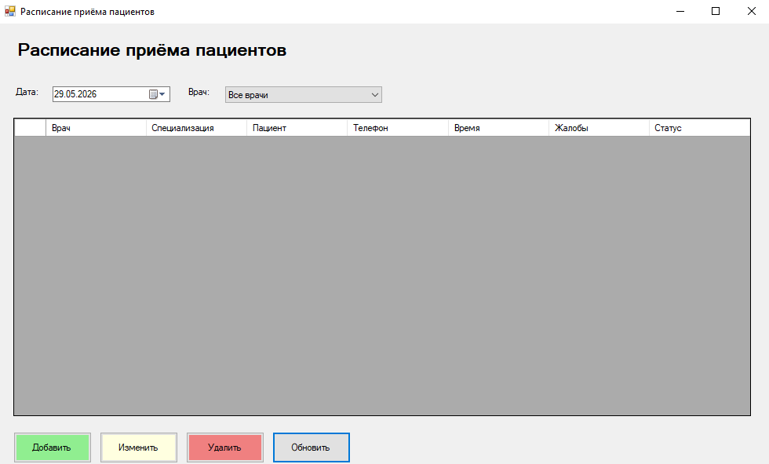
Рисунок 1 – Главное окно информационной системы «Расписание приёма пациентов»

3. РАЗРАБОТКА СПЕЦИФИКАЦИЙ
3.1. Описание функциональной спецификации модуля
ID | Функция | Результат
F01 | Добавление записи | Новая запись сохраняется в репозиторий
F02 | Редактирование записи | Изменения применяются и сохраняются
F03 | Удаление записи | Запись удаляется из хранилища
F04 | Просмотр расписания | Таблица с записями за выбранную дату
F05 | Фильтр по врачу | Отображаются только записи выбранного врача

3.2. Описание синтаксической спецификации входа модуля
Входные данные формы «Новая запись»:

Doctor – строка, выбор из выпадающего списка

Patient – строка, выбор из выпадающего списка

DateTime – дата и время в формате dd.MM.yyyy HH:mm

Complaint – текст (до 500 символов)

IsCompleted – булево значение (флаг завершения приёма)

3.3. Описание структуры данных модуля
На сервере используется JSON. Модели данных:
json
{
"Id": 1,
"Doctor": { "Id": 1, "FullName": "Иванов И.И.", "Specialization": "Терапевт" },
"Patient": { "Id": 1, "FullName": "Петров П.П.", "Phone": "79991234567" },
"DateTime": "2026-06-10T14:30:00",
"Complaint": "Кашель и температура",
"IsCompleted": false
}

4. РАЗРАБОТКА КОДА ПРОГРАММНОГО МОДУЛЯ
4.1. Выбор языка программирования
Выбран C# (современный, типобезопасный, платформа .NET Framework) как оптимальный для быстрой разработки настольных Windows-приложений с богатым GUI.

4.2. Программирование модуля
Разработана библиотека классов AppointmentLibrary, содержащая модели данных (Patient, Doctor, Appointment) и класс репозитория (AppointmentRepository) с методами CRUD и сериализацией JSON.
Пользовательский интерфейс реализован в проекте AppointmentWinForms на Windows Forms. Созданы две главные формы:
MainForm – для просмотра расписания и фильтрации.
AddEditAppointmentForm – для добавления и редактирования записей.
Все элементы управления создаются программно в событии Load, что позволяет избежать конфликтов с автоматическим кодом дизайнера.
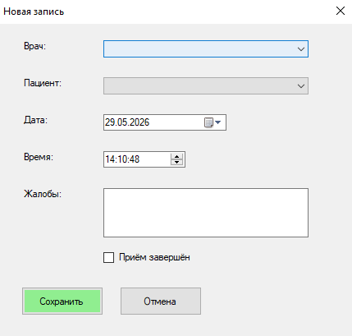
Рисунок 2 – Форма добавления новой записи

4.3. Компиляция модуля
Выполняется в Visual Studio командой Построить решение (Ctrl+Shift+B). Предварительно проект библиотеки компилируется в DLL, затем подключается к WinForms-проекту через ссылку на проект.

4.4. Отладка модуля
Использовался отладчик Visual Studio. Основные ошибки:
Отсутствие пространства имён System.Text.Json – устранено через NuGet.
Конфликт InitializeComponent – решён отказом от partial-классов и переносом кода в конструктор.
Неверный запускаемый проект – исправлен через "Назначить запускаемым проектом".

5. ТЕСТИРОВАНИЕ ПРОГРАММНОГО МОДУЛЯ
5.1. Разработка тестовых сценариев
Сценарий | Действие | Ожидаемый результат
TC01 | Добавить запись с корректными данными | Запись появляется в таблице
TC02 | Редактировать запись | Данные изменяются
TC03 | Удалить запись | Запись исчезает из таблицы
TC04 | Фильтр по дате | Показаны только записи за выбранную дату
TC05 | Попытка сохранить без врача | Выводится сообщение об ошибке

5.2. Модульное тестирование
Вручную проверен каждый метод класса AppointmentRepository:
Add – корректное присвоение Id и сохранение в файл.
GetById – возвращает запись или null.
Update – изменяет существующую запись.
Delete – удаляет запись и обновляет файл.
Все методы отработали успешно.
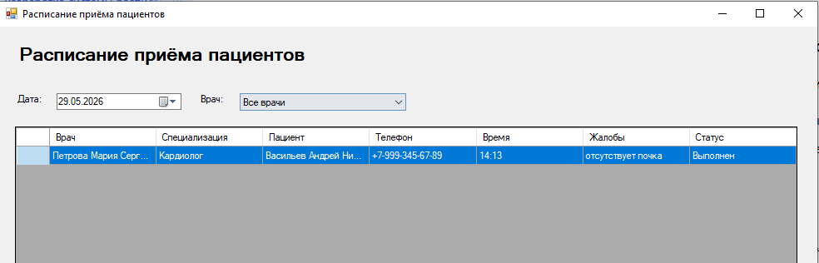
Рисунок 3 – Результат добавления новой записи
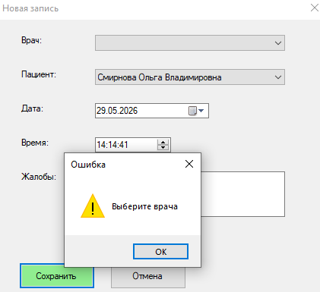
Рисунок 4 – Сообщение об ошибке при незаполненном поле «Врач»
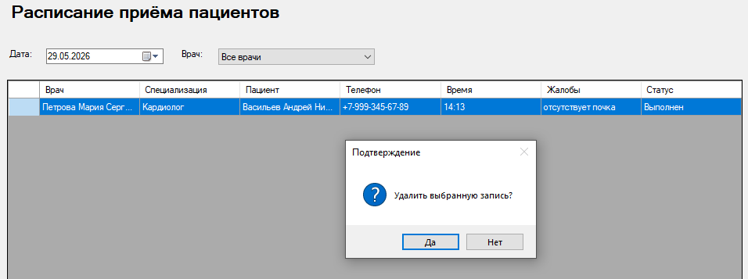
Рисунок 5 – Удаление записи из расписания
5.3. Тестирование производительности
При 100 записях в JSON-файле:
Загрузка расписания: < 0,2 с
Открытие формы редактирования: < 0,1 с
Сохранение новой записи: < 0,1 с
Ресурсы системы: ОЗУ – не более 50 МБ, загрузка CPU в пике – 5 %.

5.4. Загрузка программного модуля в репозиторий
Исходный код размещён в Git-репозитории:
.sln – решение Visual Studio
AppointmentLibrary – библиотека классов
AppointmentWinForms – проект Windows Forms
appointments.json – пример файла данных
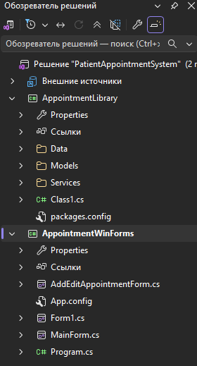
Рисунок 6 – Структура решения в Visual Studio
ЗАКЛЮЧЕНИЕ
Основные выводы по результатам практики
В ходе работы была спроектирована и реализована полноценная информационная система «Расписание приёма пациентов», удовлетворяющая всем заявленным требованиям. Разработана архитектура клиент-серверного типа с локальным хранением данных в JSON, обеспечена удобная работа с расписанием через графический интерфейс.

Оценка достижения целей и задач практики
Цель практики – закрепление навыков разработки программных модулей – достигнута полностью. Решены задачи анализа предметной области, проектирования, кодирования, отладки и тестирования.

Рекомендации по улучшению процесса разработки программных модулей
Использовать системы контроля версий (Git) с самого начала.

Для сложной бизнес-логики применять модульные тесты (NUnit/xUnit).

В дальнейшем возможен переход на базу данных SQLite или PostgreSQL.

СПИСОК ИСПОЛЬЗОВАННЫХ ИСТОЧНИКОВ
Microsoft Documentation. Windows Forms Development.
Троелсен Э., Джепикс Ф. C# 9.0. Полное руководство.
JSON. Введение в формат.
СанПиН 1.2.3685-21 «Гигиенические нормативы и требования к обеспечению безопасности...». — М.: Роспотребнадзор, 2021.
ГОСТ 12.2.032-78. ССБТ. Рабочее место при выполнении работ сидя. — М.: Стандартинформ, 2000.
Албахари Д. C# 9.0. Справочник. — М.: Вильямс, 2021. — 1040 с.
GitHub Guides. Работа с удалёнными репозиториями.
Методические указания по прохождению производственной практики (внутренний документ).
Инструкция по охране труда оператора ПЭВМ (медицинский центр, 2025 г.).

